
Городской округ
«Закрытое административно – территориальное образование Железногорск Красноярского края»

АДМИНИСТРАЦИЯ ЗАТО г. ЖЕЛЕЗНОГОРСК

ПОСТАНОВЛЕНИЕ

13.10.2025 № 1889
г. Железногорск

О временном прекращении движения транспортных средств по улицам г. Железногорск

В соответствии с Федеральным законом Российской Федерации от 06.10.2003 №131-ФЗ «Об общих принципах организации местного самоуправления в Российской Федерации», Федеральным законом Российской Федерации от 08.11.2007 №257-ФЗ «Об автомобильных дорогах и о дорожной деятельности в Российской Федерации и о внесении изменений в отдельные законодательные акты Российской Федерации», Федеральным законом Российской Федерации от 29.12.2017 №443-ФЗ «Об организации дорожного движения в Российской Федерации и о внесении изменений в отдельные законодательные акты Российской Федерации», законом Красноярского края от 24.05.2012 №2-312 «О временных ограничении или прекращении движения транспортных средств по автомобильным дорогам регионального или межмуниципального, местного значения в границах населенных пунктов на территории Красноярского края», постановлением Правительства Красноярского края от 18.05.2012 №221-п «Об утверждении Порядка осуществления временных ограничения или прекращения движения транспортных средств по автомобильным дорогам регионального или межмуниципального, местного значения на территории Красноярского края» в целях обеспечения безопасности дорожного движения,

ПОСТАНОВЛЯЮ:

- В связи с невозможностью обеспечения иными мерами безопасности дорожного движения при проведении работ по содержанию автомобильной дороги общего пользования местного значения «Проезд «Ленинградский проспект», ввести на указанной автомобильной дороге временное прекращение движения транспортных средств на участке от ПК30+00 до ПК30+22, согласно схеме (Приложение), в период с 10 часов 00 минут до 11 часов 00 минут 22.10.2025.
- . Управлению городского хозяйства Администрации ЗАТО г. Железногорск (А.В. Федоров):
2.1. В период временного прекращения движения организовать движение маршрутных транспортных средств с учетом вводимого прекращения движения;
2.2. Довести до сведения населения с использованием средств массовой информации и официального сайта Администрации ЗАТО г. Железногорск в информационно-телекоммуникационной сети «Интернет» информацию об изменении движения маршрутных транспортных средств.
3. МКУ «Управление имущественного комплекса» (О.В. Токарев) обеспечить обустройство участка автомобильной дороги, указанной в п. 1 настоящего постановления, соответствующими дорожными знаками и иными техническими средствами организации дорожного движения согласно приложениям и обеспечить применение технических средств организации дорожного движения в соответствии с требованиями нормативных правовых актов Российской Федерации и Красноярского края.
4. Рекомендовать ОГИБДД Межмуниципального управления МВД России по ЗАТО г. Железногорск (П.И. Грицкевич) в целях обеспечения безопасности дорожного движения принять участие в организации контроля за временным ограничением движения транспортных средств по улицам г. Железногорск.
5. Отделу управления проектами и документационного, организационного обеспечения деятельности Администрации ЗАТО г. Железногорск (В.Г. Винокурова) довести настоящее постановление до сведения населения через сетевое издание «Город и горожане» в информационно-телекоммуникационной сети «Интернет».
6. Отделу общественных связей Администрации ЗАТО г. Железногорск (И.С. Архипова) разместить настоящее постановление на официальном сайте Администрации ЗАТО г. Железногорск в информационно-телекоммуникационной сети «Интернет».
7. Контроль над исполнением настоящего постановления возложить на первого заместителя Главы ЗАТО г. Железногорск по жилищно-коммунальному хозяйству Р.И. Вычужанина.
8. Настоящее постановление вступает в силу после его официального опубликования в сетевом издании «Город и горожане» в информационно-телекоммуникационной сети «Интернет» (http://www.gig26.ru).

Глава ЗАТО г. Железногорск Д.М. Чернятин

Приложение
к постановлению Администрации ЗАТО г. Железногорск
от 13.10.2025 № 1889
Схема
размещения ТСОДД на период временного прекращения движения при проведении работ по содержанию автомобильной дороги общего пользования местного значения «Проезд «Ленинградский проспект»

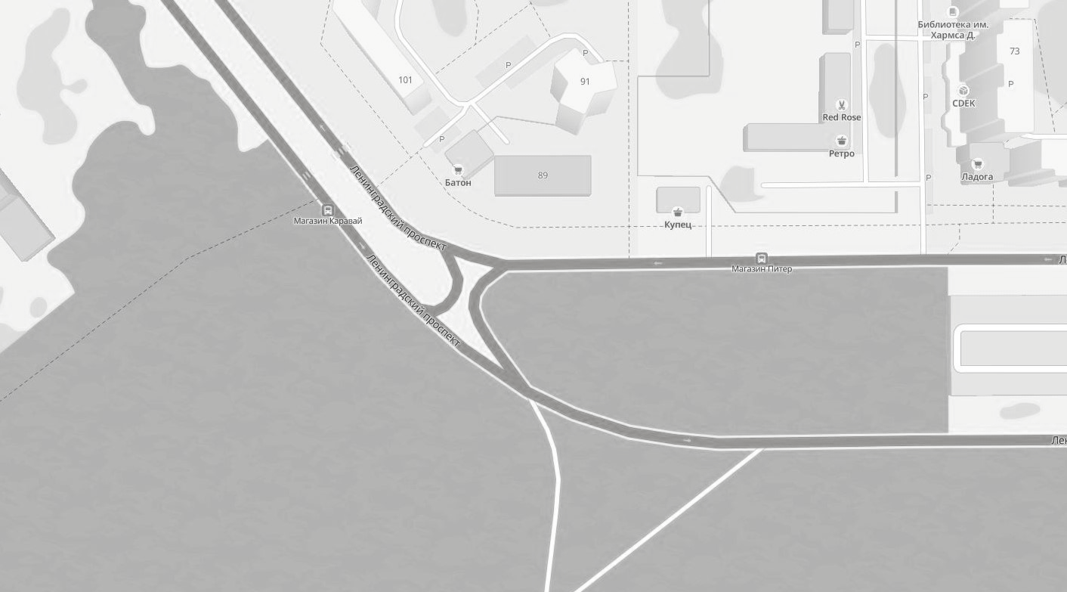





Знаки устанавливаются в соответствии с требованиями ГОСТ Р 52289-2019 «Национальный стандарт Российской Федерации. Технические средства организации дорожного движения. Правила применения дорожных знаков, разметки, светофоров, дорожных ограждений и направляющих устройств», ГОСТ Р 52290-2004 «Технические средства организации дорожного движения. Знаки дорожные. Общие технические требования».

